PRESSMEDDELANDE
16 juli 2014

STATUS QUO “PILEDRIVER” - Succéölen till Sverige

När rock ‘n rollegenderna i Status Quo slog sig ihop med Whychwood Bryggeri för att lansera sin egen öl var alla rätt övertygade om att det skulle bli en framgång - men få kunde ana hur snabbt det skulle bli en succé. Ölet - som bär samma namn som ett av bandets allra mest legendariska album; Piledriver - sålde mer än 700 000 pints i England på mindre än tre månader. För Status Quo som har rockat över hela världen i nästan ett halvt århundrade är eskapaderna inom öl bryggande en dröm som besannas.

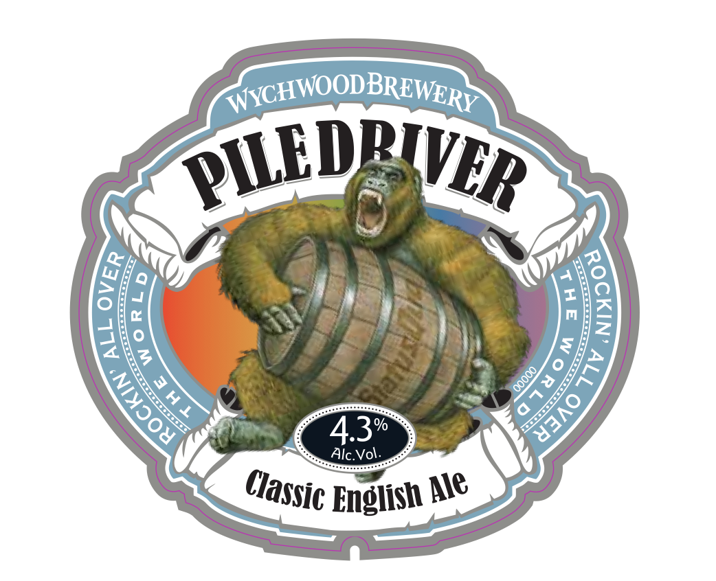
Francis Rossi, bandets sångare, sa: “Musik och öl matchar varandra! Den som inte håller med har aldrig varit på ett gig, och definitivt inte en Status Quo-konsert. Vi ville skapa någonting speciellt för fansen, och oss, så klart att åtnjuta. Piledriver är resultatet, och våra fans njuter uppenbarligen mycket av den.”
Rick Parfitt, gitarrist i Status Quo, tillade: “Piledriver är känd som ett av de där albumen där allt blev rätt; kemin var perfekt och inspirationen flödade. Tack vare Wychwood Bryggeri har Piledriver uppenbarligen flödat också!”
Jeff Drew, bryggmästare på Wychwood Bryggeri sa: “Det har varit fantastiskt att arbeta ihop med Status Quo i det här. Vi ville skapa något intressant med en maltfylld, välhumlad bitter smak men som inte var för stark eller för söt. Resultatet är Piledriver - en klassisk engelsk ale för ett klassiskt engelskt band.”
Bandets relation till Sverige, som de alltid menat vara speciellt, blir än mer särskild då den svenska Piledriver-ölen får en annan etikett än resten av världen. Systembolaget stoppade nämligen orginaletiketten där en tecknad gorilla håller i en stiliserad bomb. Man gjorde bedömningen att det inte var lämpligt med en bomb på etiketten, så den svenska etiketten pryds av samma gorilla som håller i en tunna istället.
För Status Quo är det här ytterligare en del av ett späckat schema med turnéer och återutgivningen av det klassiska albumet “Piledriver” som släpptes i våras av Universal Music.

Om Status Quo Piledriver
Lika klassiskt brittisk som bandet är denna öltyp. En ’amber ale’ i grunden som får sin färg av karamell och crystal malt. Humlen som ingår är Goldings och Cascade, och ger ölen en mjukt rund beska som kännetecknar typiskt brittisk öl. Alkoholhalten ligger på 4,3%, vilket gör denna till en s.k. ”Session-ale”.
Wychwood Bryggeri i Witney utanför Oxford grundades 1983 och är mest känt i Sverige för öl som Hobgoblin.

PRIS: 26,90 kronor (säljs i 12-pack)
TYP AV ÖL Ale
URSPRUNG England
INNEHÅLLER Malt, vete
HUMLE Golding, Cascade
VOLYM 500 ml
ALKOHOLHALT 4,3%
BRYGGERI Wychwood Bryggeri

Om Status Quo
Londonbandet bildades redan 1962 av Francis Rossi och basisten Alan Lancaster, men blev kända som Status Quo först 1967 då Rick Parfitt kom med som gitarrist. Bandet har släppt 30 album och ett flertal live och samlingsalbum som sålt i över 120 miljoner exemplar. Efter en periods uppehåll i mitten av 1980-talet återförenades de för ett framträdande på Bob Geldofs Live Aidgala, vilket kom att bli ett av deras karriärtoppar. Idag är de mest kända för låten ”Rocking all over the world”, och den stil av boogie-rock som de konsekvent hållit fast i sedan 1970-talet.

Om Brands For Fans
Brands For Fans är en importör och distributör specialiserad på att lansera, sälja och marknadsföra dryck med band, artister och andra starka varumärken. I Brands For Fans finns ett passionerat intresse för musik, populärkultur, stor erfarenhet av vin- och spritbranschen och av att arbeta med starka varumärken. Varumärken som bolaget samarbetar med idag är Iron Maiden, Motörhead, Slayer, Sweden Rock Festival, Status Quo, och Tomas Ledin.

För mer information kontakta:
Sari H Wilholm
sari.h.wilholm@brandsforfans.se
+46 70 727 16 28

Yvonne Wener
yvonne.wener@brandsforfans.se
+46 72 727 11 28

Kommunikationskoordinator
Jonathan Blom
jonathan.blom@brandsforfans.se

www.brandsforfans.se
www.facebook.com/BrandsForFans
Instagram: Brandsforfans
Twitter @BrandsForFans
Epost: info@brandsforfans.se

